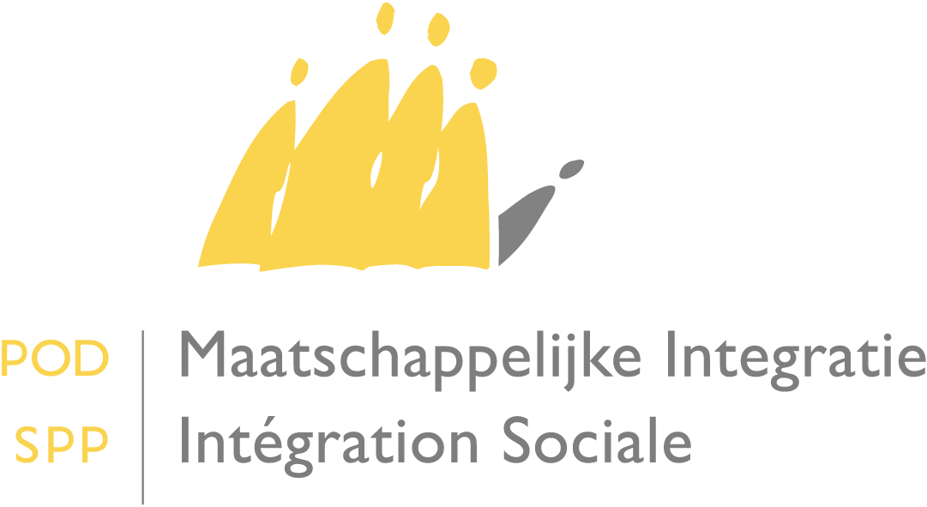

Heeft u vragen? Nood aan bijkomende info?
Mail naar onze frontdesk via vraag@mi-is.be
Of bel naar 02 508 85 85

POD Maatschappelijke Integratie, Armoedebestrijding, Sociale Economie en Grootstedenbeleid
Administratief Centrum Kruidtuin - Finance Tower - Kruidtuinlaan 50, bus 165 – 1000 Brussel – http://www.mi-is.be
tel +32 2 508 85 85– fax +32 2 508 85 10– vraag@mi-is.be

Aan de dames en heren Voorzitters van de openbare centra voor maatschappelijk welzijn
-

Dienst | Uw brief van | Uw kenmerk | Ons kenmerk | Datum | Bijlage(n)
Juridische Dienst |  |  | 8100 | 17 maart 2020

Omzendbrief betreffende de wijzigingen in het kader van de gezinsbijslag en de gevolgen hiervan voor de terugbetalingsplafonds van maatschappelijke dienstverlening in het kader van artikel 2 van het Ministerieel besluit van 30 januari 1995.

Mevrouw de Voorzitter,
Mijnheer de Voorzitter,

De omzendbrief van 25 januari 2019 aangaande de materie omtrent de gezinsbijslagen regelt enkel de wijzigingen van de Vlaamse en Duitstalige Gemeenschap.
Het Waalse Gewest en Brussel hebben eigen wetgeving omtrent de gezinsbijslag aangenomen die op 1 januari 2020 in werking is getreden. Voor de Vlaamse en Duitstalige Gemeenschap is het regime in werking getreden op 1 januari 2019.
De huidige omzendbrief integreert dan ook deze wijzigingen en vervangt de omzendbrief van 25 januari 2019.

Algemene voorwaarden voor de tussenkomst van de Belgische Staat

Opdat de Belgische Staat het bedrag van de maatschappelijke dienstverlening kan verhogen met de gezinsbijslag, dienen nog steeds de volgende voorwaarden voldaan te zijn:
- de betrokkene geniet effectief het recht op maatschappelijke dienstverlening
- in het sociaal dossier zit de ongunstige beslissing van de bevoegde gezinsbijslaginstelling omtrent de toekenning van de gezinsbijslag.
- het betreft ten minste 1 minderjarig kind. Indien het een meerderjarig kind betreft, zal de Belgische Staat de gewaarborgde gezinsbijslag niet ten laste nemen.
- de begunstigde van de maatschappelijke dienstverlening is niet de minderjarige zelf
Indien deze voorwaarden zijn voldaan, zal de Belgische Staat de terugbetalingsplafonds van de kosten van het maatschappelijke dienstverlening verhogen met het bedrag van de gezinsbijslag.

Het te hanteren bedrag van de gezinsbijslag

Om te bepalen welk bedrag van de gezinsbijslag gehanteerd moet worden, is het aanknopingspunt de locatie van het OCMW dat de begunstigde maatschappelijke dienstverlening verleent en dit los van de locatie van de begunstigde. Het is dus mogelijk dat de begunstigde zich in een andere gefedereerde entiteit bevindt dan deze van het OCMW die de begunstigde steunt. Het OCMW dient het bedrag van de gezinsbijslag te hanteren van de gefedereerde entiteit waartoe het OCMW die de begunstigde steun verleent, behoort.
Zo zal de Belgische Staat de terugbetaling van de kosten van de maatschappelijke dienstverlening verhogen met de Vlaamse bedragen van gezinsbijslag voor het OCMW dat zich binnen de Vlaamse Gemeenschap bevindt en die maatschappelijke dienstverlening verschaft aan een moeder, zelfs als de moeder zich niet in de Vlaamse Gemeenschap verblijft.

Het te bepalen bedrag van de gezinsbijslag

De Vlaamse Gemeenschap, het Waalse Gewest, de Duitstalige Gemeenschap en de Brusselse Gemeenschappelijke Gemeenschapscommissie voorzien allemaal in overgangsbepalingen. Om te kunnen bepalen welke bedragen er dan ook ten laste zullen worden genomen, zal het OCMW eerst dienen na te gaan of de betrokken minderjarige kinderen onder een overgangsbepaling vallen of niet. Hiervoor is de datum waarop de betrokken minderjarige zijn rechten opent essentieel.
Bovendien is het van het grootste belang dat de gezinsbijslagbedragen gehanteerd worden van die entiteit wiens grondgebied het OCMW bedient. Het zal dus bepalend zijn binnen welke gefedereerde entiteit het bevoegde OCMW zich bevindt. Zo zal het OCMW dat zich binnen de Vlaamse Gemeenschap bevindt, de Vlaamse bedragen hanteren; het OCMW dat zich binnen het Waalse Gewest bevindt, de Waalse bedragen hanteren; het OCMW dat zich binnen de Duitstalige Gemeenschap bevindt diens bedragen hanteren; en het OCMW dat zich binnen Brussel bevindt, de bedragen van de Brusselse Gemeenschappelijke Gemeenschapscommissie hanteren.
U vindt hieronder de bedragen die toegepast moeten worden per bevoegde gewest of gemeenschap.
Hoogachtend,

De Minister van Middenstand, Zelfstandigen, KMO's, Landbouw en Maatschappelijke Integratie, belast met Grote Steden

Getekend

Denis DUCARME

Vlaamse Gemeenschap
Voor de kinderen die rechten openen vóór 1 januari 2019:
Voor wat betreft de Vlaamse Gemeenschap vallen de kinderen die rechten openen vóór 1 januari 2019 niet onder de nieuwe wetgeving.
Hierdoor zal dus het maximale bedrag van de gezinsbijslag dat ten laste genomen kan worden door de POD MI voor minderjarigen die rechten openen op gezinsbijslag vóór 1 januari 2019 in de Vlaamse Gemeenschap gelijk zijn aan de vroegere gewaarborgde gezinsbijslag.
Het OCMW zal dus volgende bedragen dienen te gebruiken in het terugbetalingsprogramma:
Basisbedrag | 1ste kind 141,74 euro  2de kind 203,44 euro  3de en volgende kind 264,69 euro
Leeftijdstoelage | Van 6 t.e.m. 11 jaar 32,63 euro  Van 12 t.e.m. 17 jaar 49,86 euro
Toelage éénoudergezin | 23,90 euro
Geboortepremie | 1ste kind 1.272,52 euro  2de en volgende kind 957,42 euro

Voor de kinderen die rechten openen na 1 januari 2019:
Op 1 januari 2019 is de wetgeving betreffende de gezinsbijslag van de Vlaamse Gemeenschap in werking getreden. Bijgevolg zal het maximale bedrag van de gezinsbijslag dat door de POD MI ten laste wordt genomen voor de Vlaamse Gemeenschap niet langer gelijk zijn aan de vroegere gewaarborgde gezinsbijslag.
Het OCMW zal dus volgende bedragen dienen te gebruiken in het terugbetalingsprogramma:
Basisbedrag | 1ste kind 214,20 euro  2de kind 214,20 euro  3de en volgende kind 244,80 euro
Geboortepremie | 1.122 euro

Waalse Gewest
Voor de kinderen die rechten openen vóór 1 januari 2020
Voor wat betreft het Waalse Gewest vallen de kinderen die rechten openen vóór 1 januari 2020 niet onder de nieuwe wetgeving.
Hierdoor zal dus het maximale bedrag van de gezinsbijslag dat ten laste genomen kan worden door de POD MI voor minderjarigen die rechten openen op gezinsbijslag vóór 1 januari 2020 in het Waalse Gewest gelijk zijn aan de vroegere gewaarborgde gezinsbijslag.
Het OCMW zal dus volgende bedragen dienen te gebruiken in het terugbetalingsprogramma:
Basisbedrag | 1ste kind 144,57 euro  2de kind 207,50 euro  3de en volgende kind 269,98 euro
Leeftijdstoelage | Van 6 t.e.m. 11 jaar 33,28 euro  Van 12 t.e.m. 17 jaar 50,86 euro
Toelage éénoudergezin | 24,38 euro
Geboortepremie | 1ste kind 1.297,92 euro  2de en volgende kind 976,53 euro

Voor de kinderen die rechten openen na 1 januari 2020:
Op 1 januari 2020 is de wetgeving betreffende de gezinsbijslag van het Waalse Gewest in werking getreden. Bijgevolg zal het maximale bedrag van de gezinsbijslag dat door de POD MI ten laste wordt genomen voor het Waalse Gewest niet langer gelijk zijn aan de vroegere gewaarborgde gezinsbijslag.
Het OCMW zal dus volgende bedragen dienen te gebruiken in het terugbetalingsprogramma:
Basisbedrag | 1ste kind 210 euro  2de kind 210 euro  3de en volgende kind 245 euro
Toelage éénoudergezin | 20 euro
Geboortepremie | 1.100 euro

Duitstalige Gemeenschap
Voor de kinderen die rechten openen vóór 1 januari 2019
Voor wat betreft de Duitstalige Gemeenschap vallen de kinderen die rechten openen vóór 1 januari 2019 niet onder de nieuwe wetgeving.
Hierdoor zal dus het maximale bedrag van de gezinsbijslag dat ten laste genomen kan worden door de POD MI voor minderjarigen die rechten openen op gezinsbijslag vóór 1 januari 2019 in de Duitstalige Gemeenschap gelijk zijn aan de vroegere gewaarborgde gezinsbijslag.
Het OCMW zal dus volgende bedragen dienen te gebruiken in het terugbetalingsprogramma:
Basisbedrag | 1ste kind 144,57 euro  2de kind 207,50 euro  3de en volgende kind 269,98 euro
Leeftijdstoelage | Van 6 t.e.m. 11 jaar 33,28 euro  Van 12 t.e.m. 17 jaar 50,86 euro
Toelage éénoudergezin | 24,38 euro
Geboortepremie | 1ste kind 1.297,92 euro  2de en volgende kind 976,53 euro

    - Voor de kinderen die rechten openen na 1 januari 2019:
Op 1 januari 2019 is de wetgeving betreffende de gezinsbijslag van de Duitstalige Gemeenschap in werking getreden. Bijgevolg zal het maximale bedrag van de gezinsbijslag dat door de POD MI ten laste wordt genomen voor de Duitstalige Gemeenschap niet langer gelijk zijn aan de vroegere gewaarborgde gezinsbijslag.
Het OCMW zal dus volgende bedragen dienen te gebruiken in het terugbetalingsprogramma:
Basisbedrag | 1ste kind 232 euro  2de kind 232 euro  3de en volgende kind 367 euro
Geboortepremie | 1.144 euro

Brussel
Voor de kinderen die geboren zijn vóór 1 januari 2020
Op 1 januari 2020 is de wetgeving betreffende de gezinsbijslag van Brussel in werking getreden. Voor wat betreft Brussel is er voorzien in een speciale overgangsregeling. De door Brussel vastgelegde basisbedragen zijn van toepassing, maar worden voor kinderen die geboren zijn vóór 1 januari 2020 met 10 euro verminderd en dit tot en met 31 december 2025.
Het OCMW zal dus volgende bedragen dienen te gebruiken in het terugbetalingsprogramma:
Basisbedrag | 1ste kind 0 t.e.m. 11 jaar 180 euro  12 t.e.m. 17 jaar 200 euro  2de kind 0 t.e.m. 11 jaar 210 euro  12 t.e.m. 17 jaar 230 euro  3de en volgende kind 0 t.e.m. 11 jaar 250 euro  12 t.e.m. 17 jaar 270 euro
Toelage éénoudergezin | Per kind bij tweekindgezinnen | 10 euro
 | Per kind bij 3 en 3+ kindgezin | 20 euro
Geboortepremie | 1ste kind 1.100 euro  2de en volgende kind 500 euro

Voor de kinderen die geboren zijn na 1 januari 2020
De door Brussel vastgelegde basisbedragen zijn van toepassing. Het OCMW zal dus volgende bedragen dienen te gebruiken in het terugbetalingsprogramma:
Basisbedrag | 1ste kind 0 t.e.m. 11 jaar 190 euro  12 t.e.m. 17 jaar 210 euro  2de kind 0 t.e.m. 11 jaar 220 euro  12 t.e.m. 17 jaar 240 euro  3de en volgende kind 0 t.e.m. 11 jaar 260 euro  12 t.e.m. 17 jaar 280 euro
Toelage éénoudergezin | Per kind bij tweekindgezinnen | 10 euro
 | Per kind bij 3 en 3+ kindgezin | 20 euro
Geboortepremie | 1ste kind 1.100 euro  2de en volgende kind 500 euro

De Gemeenschappelijke Gemeenschapscommissie is bevoegd voor wat Brussel betreft (hierna geciteerd als ‘Brussel’)
Bedragen geldend op 4 februari 2020. Deze bedragen zijn gekoppeld aan indexen.
Bedragen geldend op 4 februari 2020. Deze bedragen zijn gekoppeld aan indexen.
Bedragen geldend op 4 februari 2020. Deze bedragen zijn gekoppeld aan indexen.
Bedragen geldend op 4 februari 2020. Deze bedragen zijn gekoppeld aan indexen.
Bedragen geldend op 4 februari 2020. Deze bedragen zijn gekoppeld aan indexen.

